随机过程考试题（2009）
一，（12分）
已知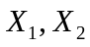为独立同指数分布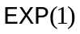的随机变量。
- 证明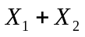与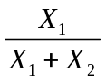独立；
- 令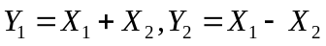,求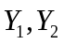的联合概率密度.
二，（10分）
设随机变量的分布律为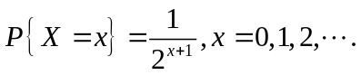令
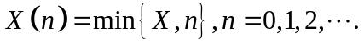
求随机过程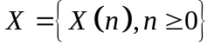的一维分布律及均值函数.
三，（12分）
设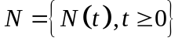的强度为的Possion过程，
- 证明：若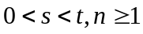，则
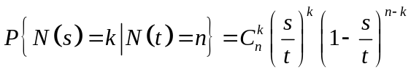
- 设随机变量与相互独立，且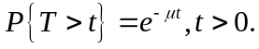证明：
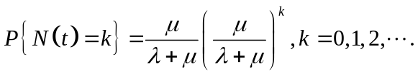
四，（12分）
设Markov链的状态空间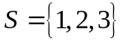，初始分布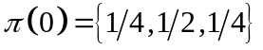，一步转移概率矩阵为
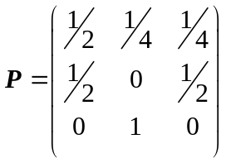
求：
- 二步转移概率矩阵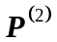
- 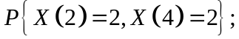
- 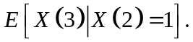
五，（16分）
设Markov链的状态空间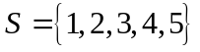,一步转移概率矩阵为
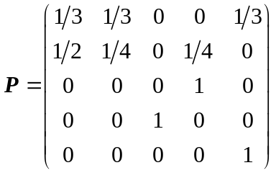
- 画出状态转移图；
- 指出哪些是非常返态？哪些是常返态？
- 求常返态的周期及平均回转时间；
- 给出状态空间的分解。
六（12分）
设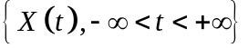是均方可导的平稳过程，其自相关函数为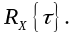令
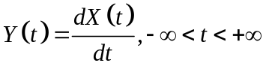
- 求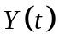的自相关函数
- 问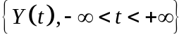是否为平稳过程？为什么？
七，（12分）
已知下列平稳过程的相关函数为（相应地，谱密度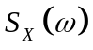），求的谱密度（相应地，相关函数）：
（1）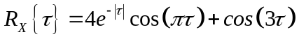
（2）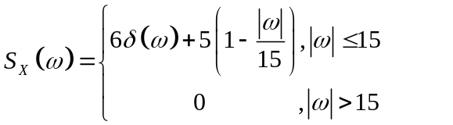

（已知：
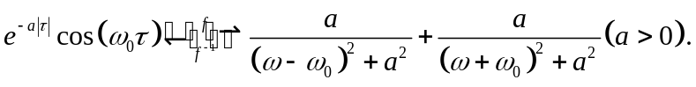）

八，（8分）
设有二阶矩随机变量及普通实函数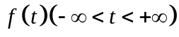，证明：若在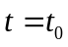点可导，
则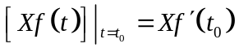
九，（6分）
设有如图所示的交通网络，流入的为图示强度的Possion过程（假定各过程独立），而在交会处车辆按图示的概率选择行走方向（假定方向的选择也相互独立）.描述三个出口处的交通的情况.

随即过程试题（2006）
- 已知
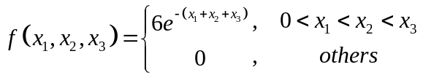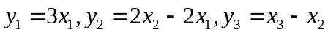
求：
（1）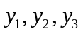的概率密度
（2）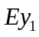,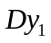
2，设的均值函数为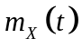，自相关函数为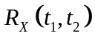，用和来表示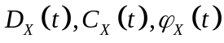
3，两个随机变量均值函数和方差分别为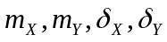,相关系数为，设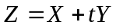,求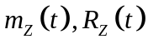
4，一强度为的Passion过程，求：
（1）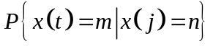
（2）若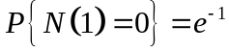,求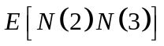（3或者5）

5，设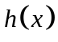为平方可积函数。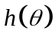在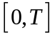上的周期函数。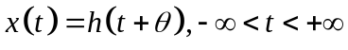
（1）求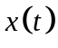的均值函数和相关函数 （2）是否为平稳过程？为什么？
6，设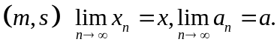证明
7，已知1,2,3三种状态，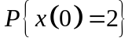
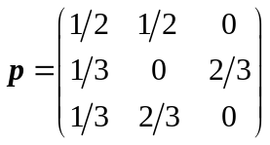 （回忆者说里面的数字既不清楚了）
求：（1）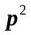 （2）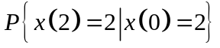 （3）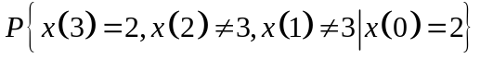
8，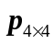 (1,2,3,4)四个状态。 （1）画出状态图；（2）哪些是常返态，哪些是非常返态；（3）求常返态的周期和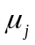
9，一卡车从A到B服从的Passion过程。另一小汽车也从A到B，服从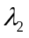的Passion过程。（1）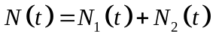服从什么过程。 （2）卡车比小汽车先到B地方的概率

